Documentación del Notificador para “AgricolaZF”

Objetivo:

Desarrollar un SP que permita obtener el listado de prospectos con filtros, tanto para características propias, como aquellas almacenadas en la tabla prospectocaracteristica.

Solución:

Se genero el SP ObtProspectosPorCaracteristicas:

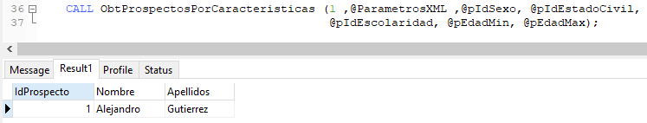

La manera de ejecutarlo es la siguiente:

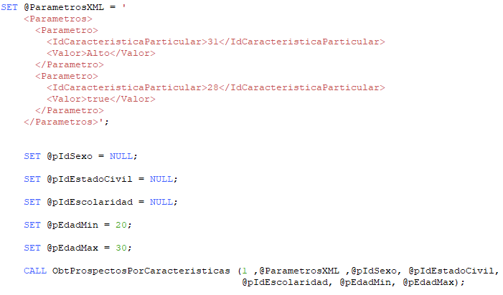

Descripción de los parámetros:

**@ParametrosXML**: Este parámetro es de tipo XML, y permite mandar n parametros que se encuentre en la tabla prospectocaracteristica, IdCaracteristicaParticular deberá contener el id de la característica y Valor deberá contener el valor de la característica a buscar. Se pueden mandar en valores en valor ya que en el QUERY utiliza “IN” para realizar la búsqueda.

**@pIdSexo**: Permite filtrar por el Sexo del prospecto, null no realiza el filtro

**@pIdEstadoCivil**: Permite filtrar por el Estado Civil del prospecto, null no realiza el filtro

**@pIdEscolaridad**: Permite filtrar por el grado de Escolaridad del prospecto, null no realiza el filtro

**@pEdadMin**: Permite filtrar por la edad mínima del prospecto, null no realiza el filtro

**@pEdadMax**: Permite filtrar por la edad maxima del prospecto, null no realiza el filtro.

Se anexa el Codigo Fuente del SP: